Приложение 1

Карточка 1 для работы на уроке

Точка – середина стороны треугольника точки и делят сторонуна 3 равные части Найдите площадь треугольника , если см.

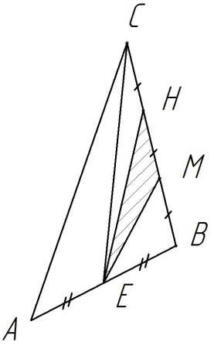

Карточка 2 для работы на уроке

**Найдите площадь**

**1.**

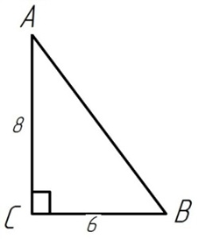

**2.**

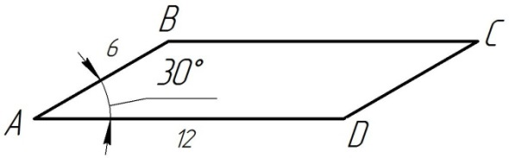

**3.**

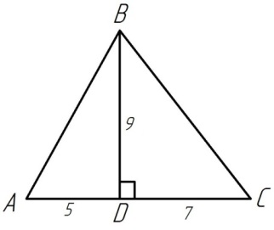

**4.**

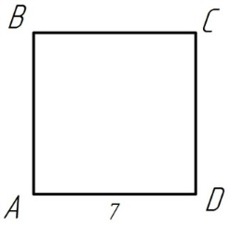

**5.**

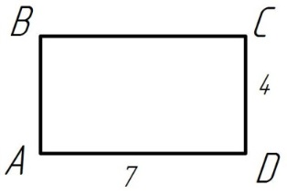

Карточка 3 для работы на уроке

**Соедините стрелками фигуру и формулу нахождения площади**

Квадрат 

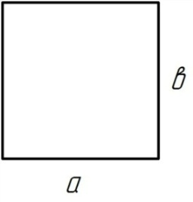

Прямоугольник 

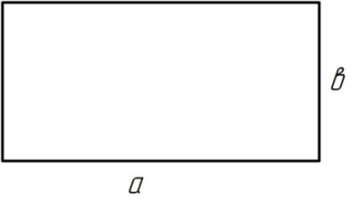

Параллелограмм 

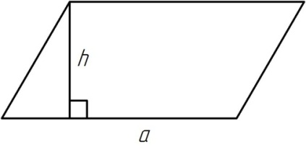

Треугольник 

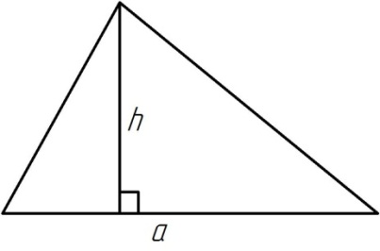

Прямоугольный треугольник 

